Semana del 4 al 7 de octubre.
Lunes 4 de octubre.
¡A escribir oraciones!
PÓCIMA PARA ESCRIBIR ORACIONES.
Comenzar con mayúscula y terminar con punto.
Separa las palabras.
Preguntas que nos ayudan.
¿Quién? ¿Qué hace? ¿Dónde? ¿Cuándo?
Se les brinda una imagen en fotocopia.
Oralmente decimos oraciones sobre lo que observamos. Entre todos escribimos una en el pizarrón. Para eso nos ayudan las preguntas de la pócima. Marcamos la mayúscula, el punto y separamos las palabras.
Luego cada niño escribe una oración solito en su cuaderno.
Trabajamos en parejas con Abrojito página 220.
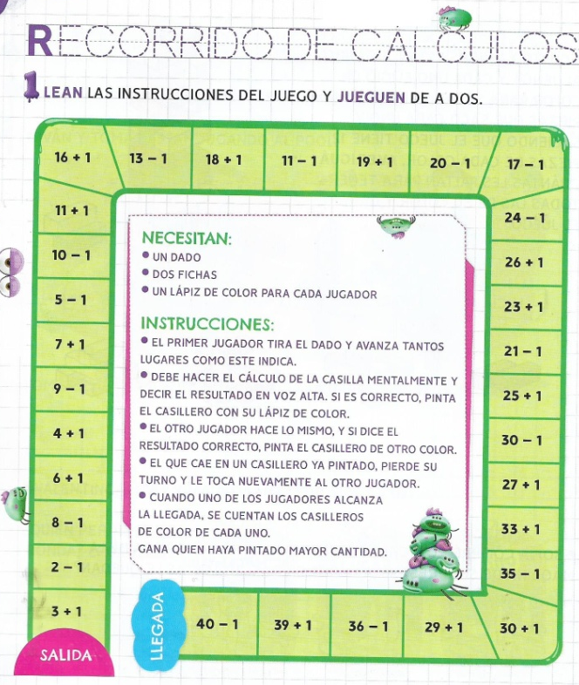
Luego del juego cada pareja cuenta cómo resolvió los cálculos y cuales les parecieron más fáciles y cuáles más difíciles.
Se resuelve esta actividad.
--------------------------------------------------------------------------------------------------------------
Martes 5 de octubre.
- 8:10 plástica
Observamos los germinadores que hicimos e identificamos sus partes.
Lo dibujamos.
Leemos con ayuda y luego solitos.
Colores y sabores

Conversamos ¿Qué plantarían ustedes?

Dibujá y escribí una oración contando qué plantarías en una maceta.
-------------------------------------------------------------------------------------------------------

Miércoles 6 de octubre.
- 8:10hs
Jugamos con la Seño palabras con ca, co, cu, ce, ci
Trabajamos con Abrojito ficha 5.

Pasan 6 alumnos con distintos números. 53, 67, 49, 50, 61, 52
Están en la fábrica de caramelos haciendo la fila para comprar. ¿A quíen van a atender primero? ¿A quién último? ¿Quién va ser atendido después de…?
Leemos y completamos.

Jueves 7 de octubre.
*Para comenzar un cuento.
La Seño nos lee el cuento de Caperucita roja.
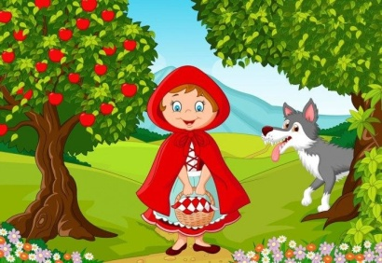
*Conversamos sobre el cuento.
En el cuaderno dibujamos los personajes y el lugar donde transcurre el cuento.
También escribimos sus nombres.
Trabajamos con Abrojito página 96.
Luego de completar esa página reflexionamos ¿Cómo se sintió el lobo? ¿Por qué creen qué se sintió así? Todos somos diferentes, ¿qué consejo le darían a Caperucita para que el lobo no se sienta discriminado por su apariencia?
Dibujan y escriben la conclusión en el cuaderno.

Abrojito ficha 28 “ Las plantas”.
Vamos al patio a jugar con la canción del lobo “Juguemos en el bosque mientras el lobo no está”… ¿Lobo estás?

